NYHETSBREV GRÖNA HUSEN MAJ 2025
BRF GRÖNA HUSEN NYHETSBREV 31 MAJ
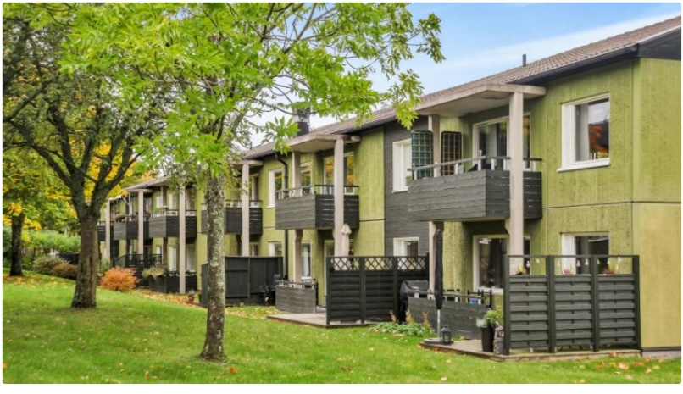
Stämma
2025 års stämma kommer genomföras den 27 maj kl 18:00 i Christinaskolan.
För dig som behöver en fullmakt hittar du den på hemsidan. Även kallelsen ligger på hemsidan.
Alla är varmt välkomna!
Stambyte
I måndags 28 april genomfördes ett informationsmöte för alla boende.
Dokumentation från det mötet och all information om stambytet hittar ni på stambytets hemsida www.stambytegronahusen.se. Titta gärna där då trapphusmötena börjar sista veckan i maj.
Utefixardag
Datum för utefixardagen är 17/5. VI träffas och gör gemensamt vårt område fint inför sommaren.
Föreningen bjuder på korv och bröd. 12.00-14.30 frågestund med styrelsen ca 13.00.
Brevlådor
Som anslaget i soprum kommer postboxar att införas på de båda sophusen då Postnord slutar dela ut post i våra brevlådor. Brevlådorna monteras 6 maj.
Hjärtstartare
Föreningen kommer köpa in två hjärtstartare som placeras i området.
mer info kommer när det är klart
Sophus
Styrelsen påminner om att det är den boende själv som ansvarar för bortforsling av grovsopor/möbler till återvinningscentral.
Hjälp med borttransporter kan ordnas mot en kostnad – kontakta styrelsen.
Vänligen
Styrelsen Brf Gröna husen

